Projekt Absolventské práce

Jméno a příjmení:
Ročník, forma studia:
Rok odevzdání práce:

TÉMA ABSOLVENTSKÉ PRÁCE

NÁZEV ABSOLVENTSKÉ PRÁCE

JMÉNO A PŘÍJMENÍ VEDOUCÍHO ABSOLVENTSKÉ PRÁCE

POZNÁMKY A PŘIPOMÍNKY

SCHVÁLENÍ PROJEKTU A SOUHLAS S VEDENÍM ABSOLVENTSKÉ PRÁCE

Svým podpisem schvaluji projekt a současně souhlasím s vedením Absolventské práce.

V ………………….. dne …………………..

…………………………………
podpis vedoucího práce -------

1 Cíl práce
Cílem absolventské práce je …… popis kazuistiky nemocného ……… /průzkumné šetření ……….. /edukace………., atd….

2 Metody a techniky práce
K dosažení cíle AP s názvem …….. bude využito (popis metody, techniky, jak a co budete v práci dělat i předpokládaná průzkumný soubor v případě průzkumného šetření)

3 Struktura/Osnova práce
(příklad členění, další viz Metodický pokyn)
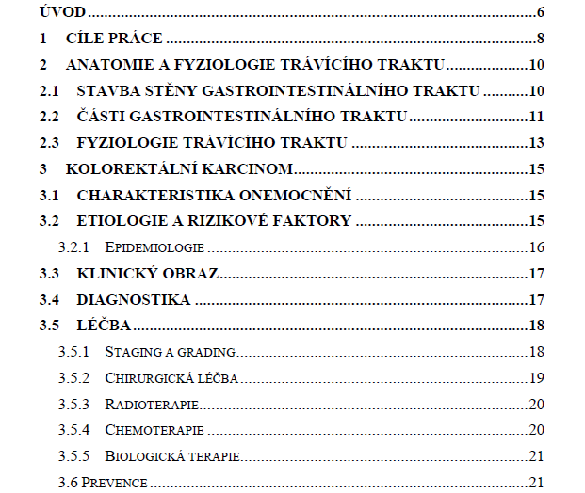
Zdroj: Peterková M., Ošetřovatelský proces u nemocného s onemocněním gastrointestinálního traktu, Kolorektální karcinom, absolventská práce, Ostrava 2021

4 Časový harmonogram práce
Zde uvedete konkrétní naplánovaná data: (příklad z dizertační práce, termín odevzdání 30. srpen 2018):

leden – září 2017: literární rešerše a studium výstupů, konstrukce výzkumného plánu a tvorba teoretické části DP
říjen – listopad 2017: identifikace diagnostických charakteristik, tvorba souboru ošetřovatelských diagnóz, tvorba nástroje ke sběru dat
prosinec 2017 - duben 2018: sběr dat, analýza dat, tvorba inovované dokumentace, ověření inovované dokumentace
květen 2018: analýza ověření inovované dokumentace
červen 2018: zpracování komplexních výsledků
červenec – srpen 2018: finalizace textu, korektura textu, grafická úprava, tisk práce
15. srpen: odevzdání práce, nahrání do systému
Zdroj: Šerková, D. Validace ošetřovatelské diagnostiky NANDA International, dizertační práce

5 Seznam literatury
Zde uvedete, ze kterých alespoň 5 základních zdrojů literatury budete čerpat (pozn: toto není kompletní seznam literárních zdrojů, pro psaní AP).
Příklad:
DISMAN, M. Jak se vyrábí sociologická znalost. 3. vyd. Praha: Karolinum, 2000. 374 s.
ISBN 80-246-0139-7.

POTVRZENÍ KONZULTACE ABSOLVENTSKÉ PRÁCE
 | datum | podpis

1. konzultace

2. konzultace

3. konzultace

4. konzultace

